*NHÂN VIÊN*

1.sau khi đăng nhập vào trang chủ click vao biểu tượng nhân viên

*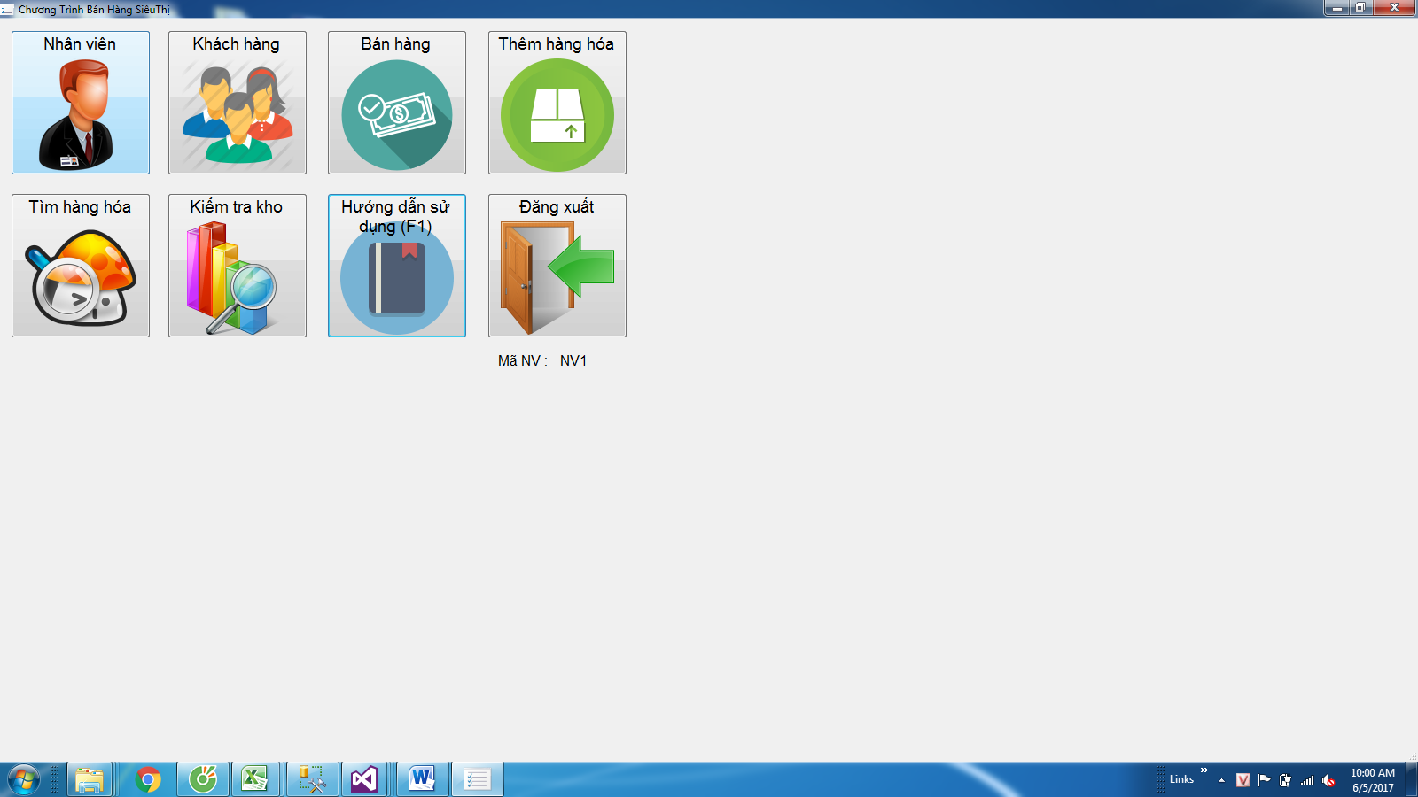*

2.xuất hiện from nhân viên

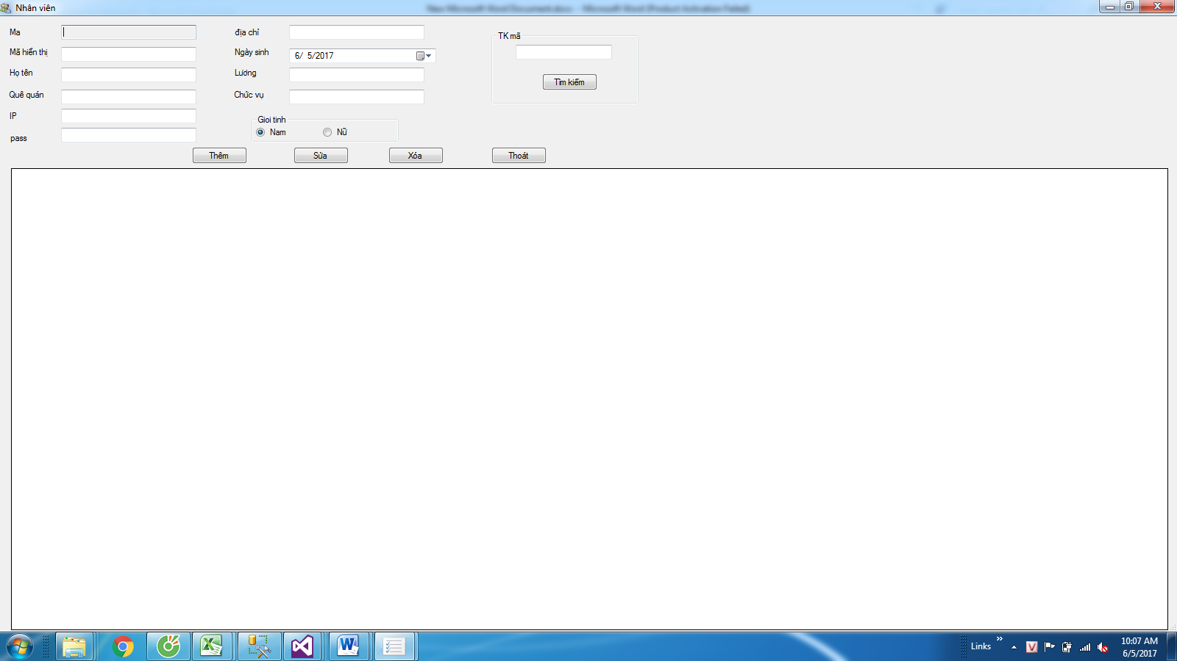

Ta thực hiện các thao tác Thêm,Sửa ,Xóa Nhân Viên